高二物理复习 磁场第四节 磁场对通电导线的作用力 12年12月24日
[自主学习]
1．磁场对 的作用力通常称为安培力。
2． 磁场方向的通电直导线，受到的安培力的大小的跟通电导线在磁场中的长度有关，导线长作用力 ；导线短，作用力 。用公式表示为 。
3．如果磁场方向与电流方向夹角为θ时，安培力的大小 ，方向仍可用 定则判定。
4.左手定则：让磁感线 进入，四指指向 方向，拇指所指 的方向。
5．在磁电式电流表中，蹄形磁铁和铁心间的磁场是 的。
自主学习
１通电导线 ２垂直于 大 小 F=IBL ３F＝BILsinθ 左手 ４手心 电流 受力
５辐向均匀分布
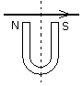
[典型例题]
图2
例1． 如图2所示，把一重力不计可自由运动的通电直导线AB水平放在蹄形磁铁磁极的正上方，当通以图示方向的电流时，导线的运动情况是（从上往下看）（ C ）
A. 顺时针方向转动，同时下降 B. 顺时针方向转动，同时上升
C. 逆时针方向转动，同时下降 D. 逆时针方向转动，同时上升
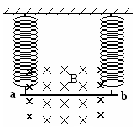
例2．如图4所示，长L、质量为m的金属杆ab，被两根竖直的金属丝静止吊起，金属杆ab处在方向垂直纸面向里的匀强磁场中。当金属杆中通有方向a→b的电流I时，每根金属丝的拉力大小为T。当金属杆通有方向b→a的电流I时，每根金属丝的拉力大小为2T。求磁场的磁感应强度B的大小。
图4
B=T/IL

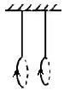
例3．如图5两个同样的导线环同轴平行悬挂，相隔一小段距离，当同时给两导线环通以同向电流时，两导线环将（ A ）
图5
A． 吸引 B． 排斥 C． 保持静止 D． 边吸引边转动
[基础练习]
1.关于磁电式电流表内的磁铁和铁芯间的矩形线圈与该磁场的关系，下列说法中正确的有（ BD ）
A.通电线圈旋转的角度不同，它所在位置的磁感应强度大小也不同
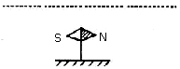
B.不管通电线圈转到什么位置，它所在位置的磁感应强度大小都相等
第2题
C.通电线圈旋转的角度不同，它的平面与磁感线的夹角也不同
D.不管通电线圈转到什么位置，它的平面都与磁感线相平行
2．如图，一束带电粒子沿着水平方向平行地飞过磁针上方时，磁针的S极向纸内偏转，这一束带电粒子可能是（ BC ）
A． 向右飞行的正离子 B． 向左飞行的正离子
C． 向右飞行的负离子 D. 向左飞行的负离子
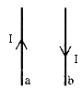
3．如图所示，两根平行放置的长直导线a和b载有大小相同方向相反的电流，a受到的磁场力大小为F₁，当加入一与导线所在平面垂直的匀强磁场后，a受到的磁场力大小变为F₂，则此时b受到的磁场力大小变为 ( A )
第3题
A. F₂ B. F₁ －F ₂ C. F₁ + F ₂ D. 2F₁ －F ₂
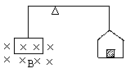
4．如图，当左边的线圈通以逆时针电流I时，天平恰好平衡，此时天平右边的砝码为m，若改为顺时针方向的电流且大小不变，则需在天平右边增加△m的砝码，通电线圈受到磁场力大小为（ A ）
第5题
A．△mg/2 B．（m+△m）g
C． △mg D．（m+△m）g/2
5．直导线AB与圆线圈的平面垂直且隔有一小段距离,直导线固定,线圈可以自由运动,当通过如图所示的电流时(同时通电)从左向右看,线圈将 （ C ）
A．顺时针转动,同时靠近直导线AB
B．顺时针转动,同时离开直导线AB
S
N
第6题
C．逆时针转动,同时靠近直导线ＡＢ
D．不动
6．把轻质导线圈用细线挂在磁铁N极附近,磁铁的轴线穿过线圈中心,且在线圈平面内。当线圈通以图示方向的电流时线圈将（ A ）
A．发生转动,同时靠近磁铁 B．发生转动,同时远离磁铁
C．不发生转动,只靠近磁铁 D．不发生转动,只远离磁铁
第7题
A
B
I
Ｉ′
O
7．如图,原来静止的圆形线圈通入逆时针方向的电流I,在其直径AB上靠近B点处放一根垂直于线圈的固定不动的长直导线,长直导线通以垂直于纸面向里方向的电流I′的作用下圆线圈将 （ C ）
Ａ．向左平动 Ｂ．向右平动 Ｃ．以直径为轴转动 Ｄ．静止不动
8．在磁感应强度B=0.4T的匀强磁场中，一段长为0.5m的通电导体在外力作用下做匀速直线运动，设通过导体的电流为4A，运动速度是0.6m／s，电流方向、速度方向、磁场方向两两相互垂直，则移动这段导线所需要的功率是________W.[0.48]
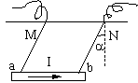
9．质量为m ，长为L的的金属棒ab用两根细金属丝悬挂在绝缘架MN下面，整个装置处在竖直方向的匀强磁场中，当金属棒通以由a向b的电流I后，将离开原位置向前偏转α角而重新平衡，如图。求磁感应强度B的方向和大小。
第9题

[mgtanα/IL,向上]

[拓展提高]
C
B
D
第1题
1. 一根通有电流的直铜棒用软导线挂在如图所示的匀强磁场中,此时悬线的张力大于零而小于铜棒的重力.使悬线中张力为零,可采用的方法有( A )
A．适当增大电流,方向不变 B．适当减小电流,方向反向
C．电流大小、方向不变 D．使原电流反向，并适当减弱磁场
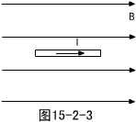
2. 一段通电的直导线平行于匀强磁场放入磁场中，如图所示导线上电流由左向右流过．当导线以左端点为轴在竖直平面内转过90^{０}的过程中，导线所受的安培力 （ C ）
第2题
A．大小不变，方向也不变
B．大小由零渐增大，方向随时改变
C．大小由零渐增大，方向不变
D．大小由最大渐减小到零，方向不变
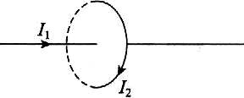
3．如图所示，长直导线通电为I₁，通过通以电流I₂环的中心且垂直环平面，当通以图示方向的电流I₁、I₂时，环所受安培力 ( C )
第3题
A.沿半径方向向里 B.沿半径方向向外
C.等于零 D.水平向左 E.水平向右
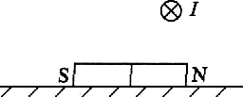
4.条形磁铁放在水平面上，在它的上方偏右处有一根固定的垂直纸面的直导线，如图所示，当直导线中通以图示方向的电流时，磁铁仍保持静止.下列结论正确的是（ BC ）
第4题
A.磁铁对水平面的压力减小 B.磁铁对水平面的压力增大
C.磁铁对水平面施加向左的静摩擦力D.磁铁所受的合外力增加
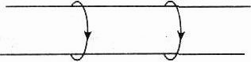
5.两个相同的轻质铝环能在一个光滑的绝缘圆柱体上自由移动，设大小不同的电流按如图所示的方向通入两铝环，则两环的运动情况是（ B ）
第5题
A.都绕圆柱体转动
B.彼此相向运动，且具有大小相等的加速度
C.彼此相向运动，电流大的加速度大
D.彼此背向运动，电流大的加速度大
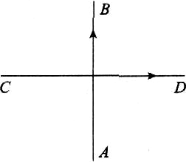
6.两条导线互相垂直，如图所示，但相隔一段较小的距离，其中一条AB是固定的，另一条CD能自由转动，当直流电流按图示方向通入两条导线时，CD导线将( A )
6题
A.逆时针方向转动，同时靠近导线AB
B.顺时针方向转动，同时靠近导线AB
C.逆时针方向转动，同时离开导线AB
D.顺时针方向转动，同时离开导线AB
7.如图所示，在匀强磁场中有一矩形线圈，它的平面与磁场平行，在磁场作用下发生转动，转动方向是 ( B )
A.ab边转向纸外，cd边转向纸内
B.ab边转向纸内，cd边转向纸外
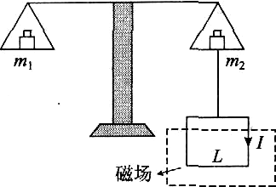
C.ad边转向纸内，cd边转向纸外
第8题
D.ad边转向纸外，cd边转向纸内
8.如图所示的天平可用来测定磁感应强度.天平的右臂下面挂一个矩形线圈，宽为L，共n匝.线圈的下部悬在匀强磁场中，磁场方向垂直纸面.当线圈中通有电流I(方向如图)时，在天平左、右两边加上质量各为m₁、m₂的砝码，天平平衡；当电流反向(大小不变)时，右边再加上质量为m的砝码后，天平重新平衡，由此可知( B )
A.磁感应强度的方向垂直纸面向里，大小为(m₁-m₂)g／nIl
B.磁感应强度的方向垂直纸面向里，大小为mg／2nIL
C.磁感应强度的方向垂直纸面向外，大小为(m₁-m₂)g／nIL
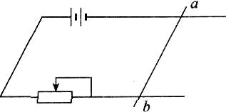
D.磁感应强度的方向垂直纸面向外，大小为mg／2nIL
第9题

9.如图所示，水平放置的两根平行金属导轨相距O.2m，上面有一质量为O.04kg的均匀金属棒ab，电源电动势为6V、内阻为0.5Ω，滑动变阻器调到2.5Ω时，要在金属棒所在位置施加一个磁感应强度大小为________T，方向________的匀强磁场，才能使金属棒ab对轨道的压力恰好为零.(g=10m／s²)[1,水平向左]

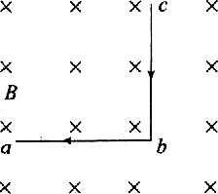
10.如图所示，在垂直纸面向里的匀强磁场中，有一段弯成直角的金属导线abc，且ab=bc=L₀，通有电流I，磁场的磁感应强度为B，若要使该导线静止不动，在b点应该施加一个力F₀，则F₀的方向为________；B的大小为________.
第10题
[沿∠abc角平分线, $\frac{\sqrt{2}F_{0}}{2\text{IL}}$]
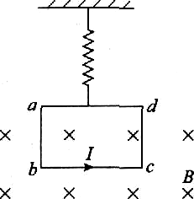
11.一劲度系数为k的轻质弹簧，下端挂有一匝数为n的矩形线框abed，bc边长为L，线框下边部分处于匀强磁场中，磁感应强度大小为B，方向与线框平面垂直，如图所示，垂直纸面向里.线框中通以电流，方向如图，开始时线框处于平衡状态.现令磁场反向，磁感应强度大小仍为B，线框达到新的平衡，在此过程中，线框位移的大小△x=________，方向________。
第11题
[2nBIL/k,向下]
12.在倾角为θ的光滑斜面上，置一通有电流I,长为L，质量为m的导体棒，如图所示
⑴欲使棒静止在斜面上，外加匀强磁场的磁感应强度B的最小值为多少？方向如何？
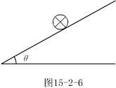
⑵欲使棒静止在斜面上，且对斜面无压力，应加匀强磁场B的最小值为多少？方向如何？
第12题
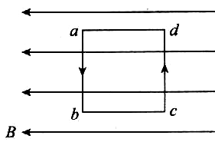
⑶分析欲使棒静止在斜面上且要求B垂直于L，应外加磁场的方向及范围。
第7题
[1.mgsinθ/IL,垂直斜面向上;2. mg/IL,水平向左;与水平方向夹角为θ＜α≤π]
